Этап №4
Добавляем ссылки на научные библотеки и ресурсы
Анна Александровна Глушенок
Содержание

1 Цель работы
Добавление на главную страницу ссылок на научные ресурсы

2 Выполнение этапа проекта
Регистрируемся на ресурсах(elib, google scholar, ORCID, и тд.) В каталоге author - admin редактируем файл index, добавляя информацию со ссылками на свои ресурсы
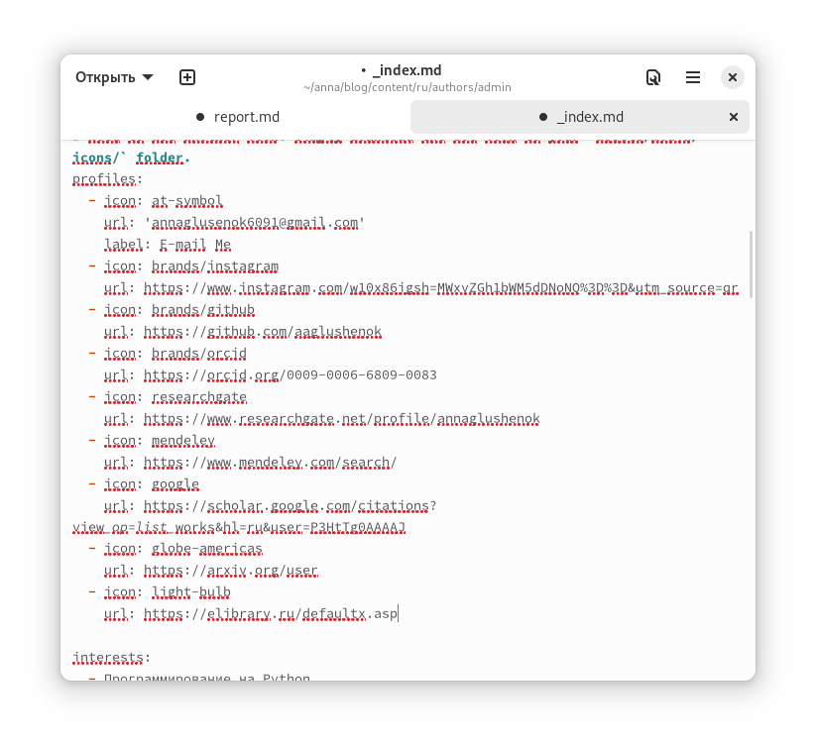
Рис. 1: Добавляем ссылки под аватаркой
Также требуется сделать пост по прошей неделе. В каталоге content - post создаем новую папку(third week)
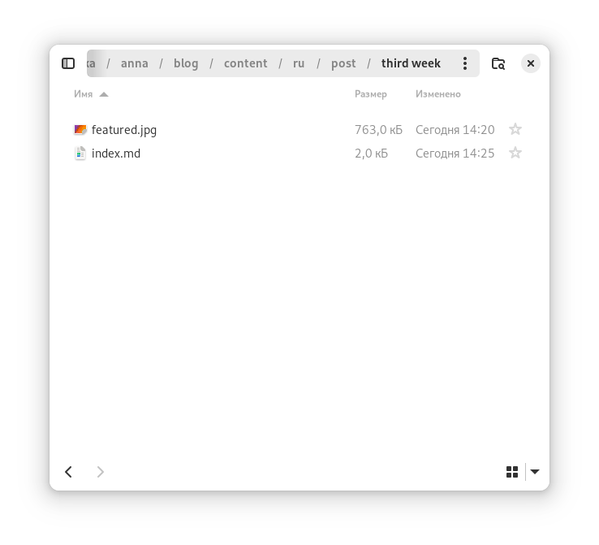
Рис. 2: Каталог third week
Добавляем в каталог фото поста и редактируем файл index с информацией о прошедшей неделе
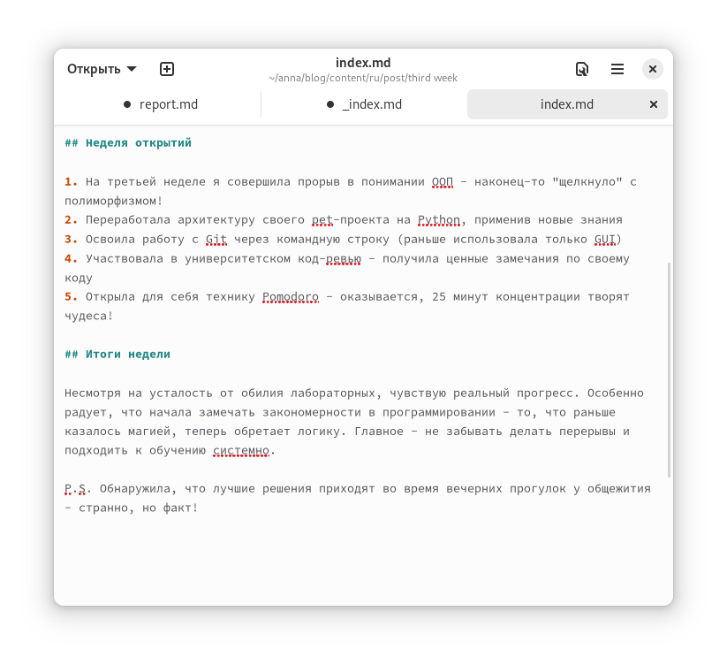
Рис. 3: Пост
Также добавляем пост на тему язык разметки маркдаун:
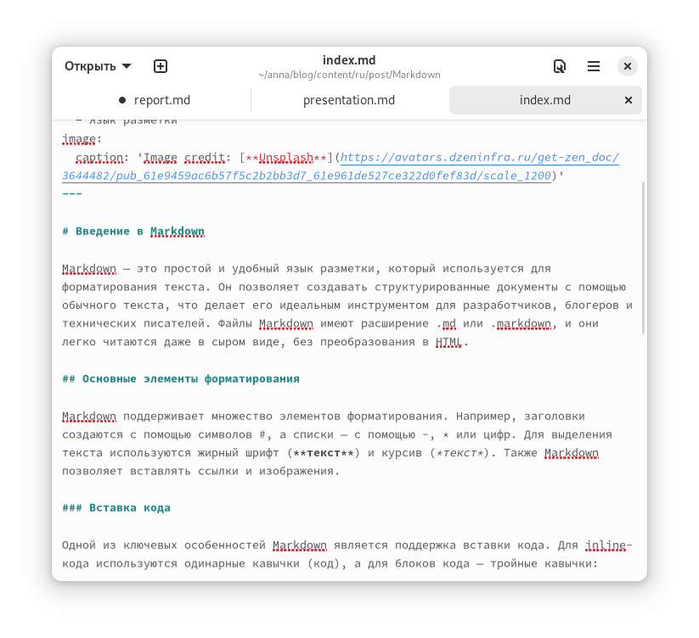
Рис. 4: Пост
Запускаем сервер с помощью команды hugo server и проверяем обновления на локальном хосте:
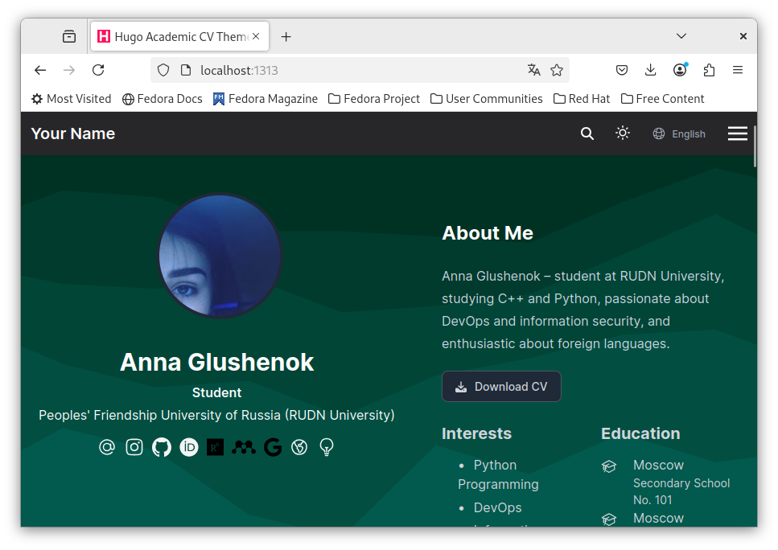
Рис. 5: Внизу аватарки появились ссылки на ресурсы

3 Выводы
Мы обновили сайт, добавили ссылки на научные ресурсы а также сделали пост по прошедшей неделе

